ت | الأسماء | السعي النهائي  40% | تقريرنهائي 18% | السعي النهائي  42% | الدرجة النهائية  100%
 | اصالة ناصر كحيط | 38
 | بتول عادل جواد | 34
 | حوراء غانم عبد الزهرة | 31
 | سارة اياد محمد | 36
 | سارة صلاح مهدي | 36
 | سجاد حسن عبيد | 34
 | سجى حميد عباس | 39
 | علياء حسين طرد | 35
 | غصون مؤيد صلاح الدين | 37
 | غفران ابراهيم جليل | 37
 | محمد نور الدين ضيغم حازم | 38
 | منى جسام محمد | 34
 | نور احسان عبد الكريم | 33
 | هدى عادل اسماعيل | 35
 | ورود نافع نايف | 35

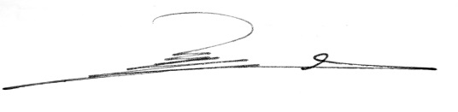

ا.د. علي شهاب احمد

توقيع استاذ المادة توقيع رئيس القسم

